MARCHAN MILES EN TETELA DE OCAMPO CONTRA EL PROYECTO MINERO
Nosotros solamente estamos defendiendo la salud de nuestras familias, el agua es la vida, esa es la voluntad de Dios…
Sergio Mastretta Domingo 21 Octubre 2012

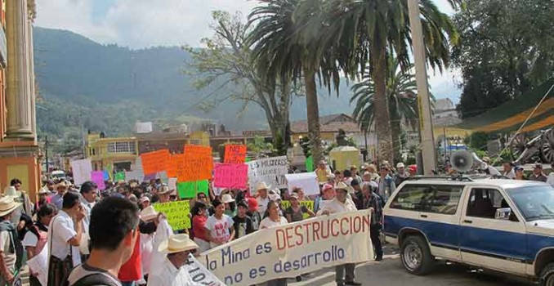
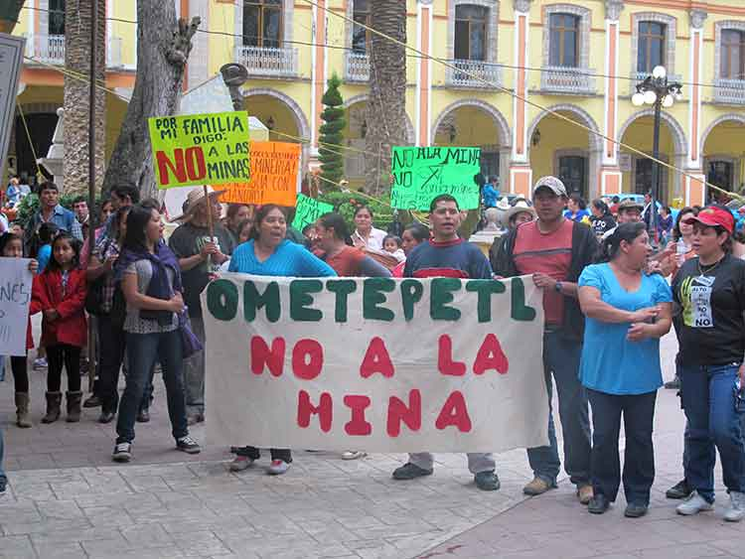

Tetela de Ocampo, Puebla.- Hace meses que este pueblo serrano se puso en marcha contra la instalación de una mina a cielo abierto en el cerro Espejeras. El sábado en la tarde lo hizo nuevamente para confirmar que no quiere nada con la minería. Más de dos mil personas recorrieron siete kilómetros entre la cabecera municipal, el poblado de La Cañada y de regreso, en una caminata que no dejó de ser un jolgorio, a pesar de que la hicieron casi corriendo, como si todos supieran que aquí la lluvia cae repentina y no reconoce enredos, mudanzas y desvaríos humanos.

Miles, en un pueblo de no más de seis mil personas. Casi son todos las abuelitas y los niños que a la par marcharon entre las parvadas juveniles y las cabezas de familia. Y ahí se quedó el caserío, entretenido con muchos asuntos para una tarde de sábado: un festival roquero en la plaza de los Tres Juanes, organizado por Tetela hacia el futuro, como cierre de la manifestación antiminera; una sesión de lucha libre, boleto pagado de por medio, en auditorio municipal; una boda con banda musical de por medio en la callejuela que lleva al barrio Juárez; una procesión católica alumbrada en las sombras por rezos y veladoras. Para todos tuvo ese sábado en Tetela, música y movilización social para entretener una jornada serrana a la que el sol sometió sin clemencia, como si hubiera amenazado a ese concierto de humedades que remonta en silencio el río Zempoala para asaltar la cañada de su afluente el Papaloateno. Y ahí se quedaron las nubes que asomaron por el enorme monolito del cerro Zotolo, con sus rizos regañados, repelonas como pelambre de viejo, y dejaron que el azul del cielo cristalino envolviera el griterío serrano.
¿Por qué ha salido Tetela a marchar a paso largo por su cañada añeja? Nada ha ocurrido en días recientes que cambie este letargo del conflicto provocado por el proyecto de instalación de una explotación minera a cielo abierto. La empresa no se mueve: nada se sabe del avance de la manifestación de impacto ambiental que por obligación federal tiene que presentar si quiere seguir adelante. Los gobiernos ocultan sus movimientos en el escritorio: ni idea se tiene de la intención del gobierno estatal para declarar como área natural protegida la región de La Cañada, y de él solo se mantiene el interrogante sobre las verdaderas motivaciones de la renuncia de Amy Camacho como Secretaria ambiental; y del federal queda suponer que se mantienen en el vacío al que los funcionarios se refieren cuando hablan del “proceso de entrega-recepción”.
Sólo Tetela se ha movido. A veces con rumores: que alguien está levantando encuestas a favor de la minera; que en telefonazos con números del Distrito Federal se ha desconvocado a la marcha; que si los que encabezan la movilización sólo les interesa promoverse para el proceso electoral del año que viene.
Pero cuando se mueve en serio es contundente: lo fue para cercar al Secretario de Economía poblano cuando por primera vez en su vida visitó este pueblo; y más cuando convirtió el desfile patrio del 16 de Septiembre en la más certera manifestación contra el proyecto minero. Y lo confirmó nuevamente el sábado en mantas y consignas: “agua sí, cianuro no”, “toda mina contamina, toda mina contamina”, “mi vida vale más que una pinche mina”, “Fuera Frisco, fuera Frisco”, Tetela no se vende, se ama y se defiende”. Y con ellas han recorrido los siete kilómetros sin detenerse. Apenas unos minutos en La Cañada, un pueblo que ha recibido a los tetelenses apenas con algunos vecinos asomados. “La gente aquí tiene miedo”, dicen los de la cabecera. Y les han expuesto apenas en dos minutos y por los altavoces de las camionetas que han abierto la marcha las razones del rechazo a la minería.
¿Por qué han marchado entonces? ¿Qué significa esta masiva respuesta a la marcha convocada por Tetela hacia el Futuro? Así lo expresó Germán Romero, el hotelero serrano que a sus setenta y cinco años ha encabezado esta asociación civil: “Un pueblo unido jamás será vencido, este pueblo tiene que hacer valer sus derechos y ver que respeten su voluntad. Nosotros solamente estamos defendiendo la salud de nuestras familias, el agua es la vida, esa es la voluntad de Dios…”
REFERENCIA: http://www.e-consulta.com/2012/index.php/2012-06-13-18-40-00/ecologia/item/marchan-miles-en-tetela-de-ocampo-contra-el-proyecto-minero

